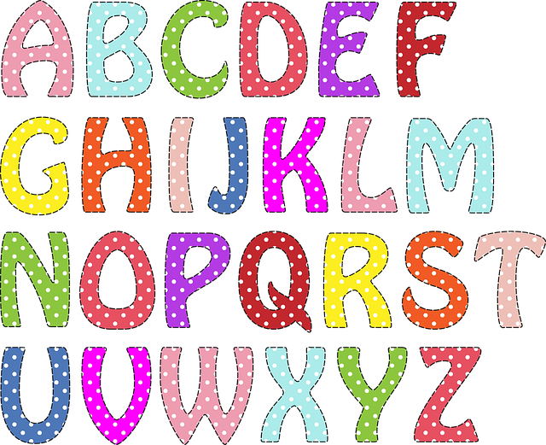

REGULAMIN KONKURSU LITEROWANIA W JĘZYKU ANGIELSKIM

- Organizatorem konkursu jest Szkoła Podstawowa im. Jana Pawła II w Przeworsku
- Cele:
– doskonalenie umiejętności językowej jaką jest literowanie,
– rozwijanie zainteresowania językiem angielskim,
– motywowanie uczniów do poszerzania wiedzy i zdobywania nowych umiejętności,
3. Warunki uczestnictwa:
– konkurs kierowany jest do uczniów klas 2
– z każdej klasy może wziąć udział dowolna liczba uczestników
– zgłoszenia do konkursu przyjmują panie Monika Wyczawska oraz Aleksandra Kowalczyk do dnia 15 kwietnia 2024 roku. Zgłaszający się uczniowie muszą przekazać nauczycielowi wypełnione i podpisane przez rodzica zgłoszenie – załącznik nr 1 do regulaminu.
4. Przebieg konkursu:
– konkurs odbędzie się 23 kwietnia 2024 roku
– uczniowie uczestniczą w trzech konkurencjach
– literowanie odbywa się wyłącznie w języku angielskim
– w każdej konkurencji uczniowie zdobywają określoną liczbę punktów
– odpowiedzi na zadania pisemne uczniowie zapisują na arkuszach konkursowych
– o kolejności zdobytych miejsc decyduje ilość zdobytych punktów
– uczestników obowiązuje lista słów (załącznik nr 2 do regulaminu)
– wyniki konkursu zostaną ogłoszone tego samego dnia
– w przypadku uzyskania tej samej liczby punktów przez kilku uczestników, jury przeprowadzi dogrywkę

5. Konkurencje:
1)Znajomość alfabetu - prowadzący dyktuje uczestnikom 5 liter. Każda litera jest podawana 2 razy. Uczestnicy zapisują litery w kolejności w jakiej były dyktowane. Za każdą poprawnie zapisaną literę można uzyskać 1 punkt.
W sumie można uzyskać 5 punktów.
2)Zapisywanie przeliterowanych słów - prowadzący kolejno literuje 5 słów. Każde słowo jest literowane dwa razy. Za każde poprawnie zapisane słowo można uzyskać 1 punkt.
W sumie można uzyskać 5 punktów.
3) Literowanie zapisanych słów - uczestnik konkursu losuje trzy słowa. Zadaniem uczestnika jest przeliterowanie wylosowanych słów. Za każde poprawnie przeliterowane słowo można uzyskać 1 punkt.
W sumie można uzyskać 3 punkty.
Gorąco zachęcamy do udziału w konkursie!

Załącznik nr. 1
Zgłoszenie udziału w konkursie literowania w języku angielskim

………………………………………………… ......................
Imię i nazwisko uczestnika konkursu klasa
Oświadczenie rodzica/opiekuna prawnego uczestnika konkursu:
Oświadczam, że zapoznałam / em się z regulaminem konkursu literowania w języku angielskim.
Wyrażam zgodę na udział mojego dziecka w konkursie konkursu literowania w języku angielskim.

.................................................................................
Data i czytelny podpis rodzica/opiekuna prawnego uczestnika konkursu

Załącznik nr 2
Lista słów

listen garage spring drink water
sing bed summer wash
count fridge autumn do exercise
write clock winter eat well
read cooker flower play
play shower tree sleep well
speak sofa board game
have fun bird hide and seek
tree hamster football
swing turtle basketball
apple kitten cards
bike rabbit tag
ball lizard hopscotch
ice cream fish computer game
Monday puppy classroom
Tuesday leaves gym
Wednesday seeds corridor
Thursday meat library
Friday grass canteen
Saturday insects playground
Sunday shorts toothache
toilet shirt headache
bedroom coat cough
bathroom jumper cut
hall trousers earache
living room T-shirt cold
dining room skirt tummy ache
kitchen shoes sore throat

